# 润和微光多焦点元件

# 产品手册

制订：彭亦超

校准：赵彩霞

审核：潘岭峰 王晓峰

文件编号：HOMO-DM-02

版本：V 2.0

生效日期：2022年5月10日

北京润和微光科技有限公司

北京市海淀区中关村天创科技大厦1211A

Tel:010-82306852 Fax:010-62703508

Email:sales@homolaser.com

[www.homolaser.com](http://www.homolaser.com)

# 产品概述

多焦点元件可以实现对单一的入射激光光束，在光波的传播方向上传播时产生不同焦距的焦点，其中焦点的个数和焦点间距可以根据客户的需求进行定制。且各个焦点之间的相对强度可以定制。

# 产品原理



多焦点元件通常配合一个聚焦系统使用，此聚焦镜的焦距决定着中心焦点的焦距，也决定着元件的工作距离。在加工使用过程中，要保证光束的正入射，且光斑大小需要覆盖多焦点元件的最小需要光斑大小。在切割加工过程中，尽量保证材料在第一个焦点和最后一个焦点中间。

在多焦点设计过程中，需要知道所使用的聚焦镜的焦距f0，以此作为零级焦点的焦距。除此之外，还需知道焦点间距，以此来推断出m级的焦距fm，通过如下公式，得出所对应的多焦点元件的设计焦距指fD。



其中，fm：m级焦点的焦距

f0：聚焦镜的焦距，或者零级焦点的焦距

fD：多焦点元件的设计焦距值

则在设计过程多焦点元件过程中，用户需要提供的激光器的波长，工作距离（聚焦镜的焦距），焦点个数及焦点间的距离，以此我们算出需要客户提供的最小光斑大小。

# 产品参数

|  |  |
| --- | --- |
| 材料 | 熔融石英 |
| 试用波长 | 193nm~2000nm |
| 元件尺寸 | 通常为1英寸厚度3mm |
| 光能效率 | ＞98% |
| 镀膜 | 增透膜 |
| 焦点个数 | 根据客户需求进行定制 |
| 焦点间距 | 根据客户需求进行定制 |

# 产品性能特点

1. 多焦点元件其达曼光栅断点结构有一一对应关系，满足轴向傅里叶变换
2. 多焦点元件需要严格配合使用所设计的聚焦镜，即不能随意更换聚焦镜参数，以实现其他多焦点效果
3. 多焦点元件在使用过程中，需要严格对心，如果偏心使用，则会出现缺级效果（少焦点）
4. 多焦点元件需要有一个最低入射光斑要求，在实际使用过程当中，入射光斑需要覆盖基本的大小区域，如果入射光斑较小，会出现焦点间距紊乱等情况
5. 多焦点元件为严格的正入射元件，实际使用过程中，如果斜入射，会出现能量不均匀的情况

# 产品使用

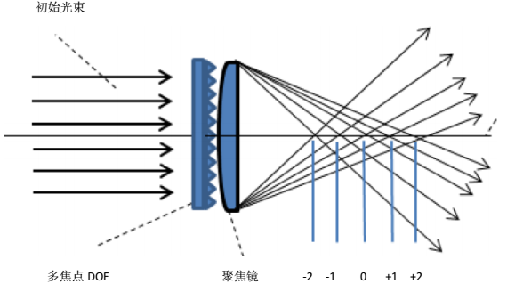

多焦点元件在使用过程中，一般要求入射光斑为准直光，DOE紧贴聚焦镜使用，入射光斑，正入射到元件中心。

# 注意事项

针对我们产品的主流原材料----熔融石英，我们对其进行了损伤近似值的测试，实验光源采用1064nm的皮秒激光器，重复频率为800KHz，测出元件的损伤近似阈值如下所示：

|  |  |  |
| --- | --- | --- |
| 项目 | 不镀膜 | 镀膜 |
| 平均功率（W) | 50 | 48 |
| 能量密度（J/cm2） | 1.9 | 1.8 |
| 峰值功率（GW/cm2） | 1250 | 1200 |

## 环境要求

* 工作湿度：15%~85%
* 保存湿度：10%~90%

## 拆开检查

* + 打开包装，仔细检查产品，并轻拿轻放
  + 如果发现产品有任何损坏，请保留好并及时通知我公司人员
  + 请不要尝试使用已损坏的产品